Приложение 2.

СПИСОК КОМПАНИЙ И ДЕЛОВЫЕ АКТИВНОСТИ, АКТУАЛЬНЫЕ ДЛЯ СТУДЕНТОВ ИНСТИТУТА

Компании, заинтересованные в студентах Вашего института:
- Газпром International Limited  - Триколор  - Evercode Lab  - Пивоваренная компания «Балтика»  - Ikon Tyres  - ЛУКОЙЛ  - Проектное бюро ЛУЧ  - Группа компаний Б1  - Lindaily | - Whiteleads  - ИТ Контакт  - Администрация Губернатора Санкт-Петербурга  - Сбер  - Госкорпорация «Росатом»  - ООО «Арман»  - НОЦ ИТ и БА «Газпромнефть»
Деловые активности, рекомендуемые студентам к посещению:
- Триколор
Мастер-класс «Критическое мышление или как отсеять ненужное»: https://facultetus.ru/activity/247859
- Пивоваренная компания «Балтика»
Мастер-класс «Как синдром самозванца рушит публичность»: https://facultetus.ru/activity/247856
- Ikon Tyres
Мастер-класс «Плюс вайб: Почему зумерам важно мэтчить деловую коммуникацию с современным сленгом»: https://facultetus.ru/activity/247863
- ЛУКОЙЛ
Презентация проекта «ЛУКОЙЛ Старт в будущее»: https://facultetus.ru/activity/247866
- Проектное бюро ЛУЧ
Мастер-класс «Как без страха и стресса обсуждать зарплату»: https://facultetus.ru/activity/247857
- Сбер
Мастер-класс «Мастер-класс «Стажировка в Сбере: мифы и реальность»: https://facultetus.ru/activity/247867
- ООО «Арман»
Мастер-класс «Ментальные ловушки в жизни и на работе»: https://facultetus.ru/activity/247864
- НОЦ ИТ и БА «Газпромнефть»
Воркшоп/бизнес-игра Настольная игра «Всё (не) по плану»: https://facultetus.ru/activity/247870
- Образовательная экосистема Политеха
Мастер-класс «Как поступить в магистратуру без экзаменов и как в этом могут помочь программы дополнительного образования?»: https://facultetus.ru/activity/247869
- HH.ru
CareerTalks «Как составить резюме и успешно пройти собеседование»: https://facultetus.ru/activity/247868

Материалы для публикации | Сайт МКФ | Регистрация
https://bit.ly/4cg680y | https://spbstu-career-forum.ru | https://facultetus.ru/fairs/spbstu
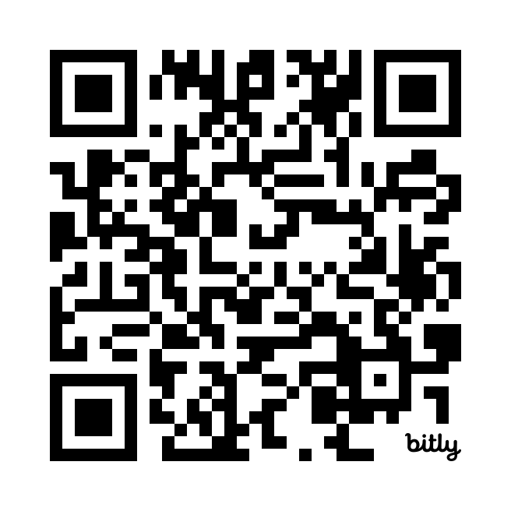 |  | 

